七年级地理(上册)期中测试卷(分值：100分, 时间：60分钟).
班级: ,姓名: ,学号: ,得分:
一. 单项选择题 (每小题只有一个正确答案，请将正确答案的选项填在下表内,每小题1分, 共25分):
题号 | 1 | 2
答案
1.下列关于”两河流域”也称为美索不达米亚平原的描述，正确的是（ ）
A.这里自古就非常重视环境保护工作. B.指的是中国的黄河、长江
C.是印度的恒河与布拉马普特拉河. D.在西亚伊拉克境内的底格里斯河和幼发拉底河之间
2、本初子午线是( ) A.东西两半球的分界线 B.东经与西经的分界线
C.计算纬度的起始线 D.欧亚两洲的分界线
3．甲、乙两地同在30°N纬线上，甲地的经度是20°E，乙地的经度是20°W，则甲地在乙地 （ ） A．正南 B．正北 C．正东 D．正西
4.
5．一个人要想在最短时间内跨越所有的经线，他应选择的地点是 （ ） A．0°纬线上 B．0°经线上 C．北纬80° D．南极点
6、下面四幅图中, 地球自转方向正确的是( )
A. 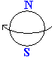 B. 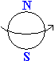 C. 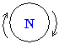 D. 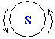
7.下列四幅地图的图幅大小相同，其中比例尺最小的是（ ）
A.世界地图 B.中国地图 C.新疆地图 D.奎屯市地图
8．
9、关于我国首都北京(40°N， 116°E)位置的叙述正确的是 ( )
A.位于北半球，中纬度B.位于东半球，高纬度C.位于西半球，中纬度D.位于南半球高纬度
10.在经纬网中有两条经线和一条纬线是不用标注东西经或者南北纬它们是( )
①0°经线 ②0°纬线 即赤道 ③180°经线 ④20°经线
A. ①②③④ B . ①②③ C . ①②④ D.②③④
11、关于经纬线的说法正确的是( )
A.沿任何一条经线北行，均能回到原地 B.通过地球表面任何一点都只有一条经线
C.全球所有的经线都不等长 D.除赤道和极点以外，相同纬度的纬线都有两条
12、地球的公转产生了( )
A.四季的变化 B.昼夜长短 C.昼夜更替 D.昼夜
13、在下列比例尺中，最大的是（ ）
A、1/50000 B、五十万分之一 C、1/5000000 D、一百万分之一
14、若要使房子周围的门窗都朝南，房子只能建在（ ）
A. 赤道上 B. 北极点上 C. 南极点上 D. 本初子午线上
15．在同纬度的地区，相对位置偏东的地点要比偏西的地点( )
A．先看到日出 B．后看到日出 C．时刻晚 D．时刻相同
16．当北半球大部分地区正午太阳升得最高，白昼时间最长，黑夜时间最短的一天是（ ）
A．3月21日前后 B．6月22日前后 C．9月23日前后 D．12月22日前后
17．下列节日中，新疆处于昼短夜长的是（ ）
A．“五一”劳动节 B．“六一”儿童节 C．“八一”建军节 D．元旦
18．
19．世界最高峰珠穆朗玛峰海拔约为8848米，世界陆地最低处死海低于海平原约400米，两地的相对高度是（ ）
A．9048米 B．8448米 C．8852米 D．9248米
20．2003年3月20日，伊拉克战争爆发了，小明想知道伊拉克在哪里，他应该查找（ ）
A．世界政区图 B．世界地形图 C．世界气候图 D．世界人口图
二.填空题;（1*14=17）
1.地球的形状是一个 、 的不规则的球体.其大小是平均半径为 、地球表面积为 、赤道周长约为
2.与本初子午线正对的另外一条经线的经度为 。南极的纬度是 。
3.经线指示的方向是 ；纬线指示的方向是 。
4.通常我们把 称为低纬度；把 称为中纬度；把 称为高纬度。
5.地图的基本要素： ， ， 。
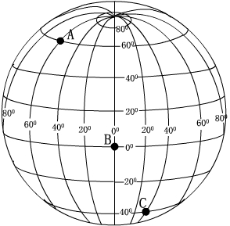
二. 综合题（ 共43分)
26、读图回答下列问题 （7分）
(1)写出图中A、C两地的地理坐标：
A、 C、
(2)在图中A、B、C三地中，位于南、北半球分界线上的是 地，位于东半球的是 地，位于西半球的是
地。
（3）从低、中、高纬度看，B 在 纬度；C在
纬度。
27. 读《五带划分图》回答. (8分)
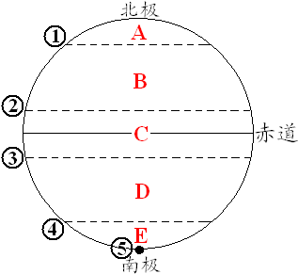
(1)写出图中字母所处的热量带名称:
A_____________ B_____________ C_____________
(2)写出图中数码的纬线度数及符号.
①________________ ②________________ ③________________
（3）有极昼极夜现象的是____ （用字母填写）； 有阳光直射现象的是________。（用字母填写）

28．在地球公转示意图上, A、B、C、D分别表示二分二至4个节气之间的时段, 读图填空（6分）:
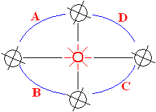
(1)在图中画出地球自转的方向.（1分）

31. 读等高线地形图, 回答下列问题: (9分)
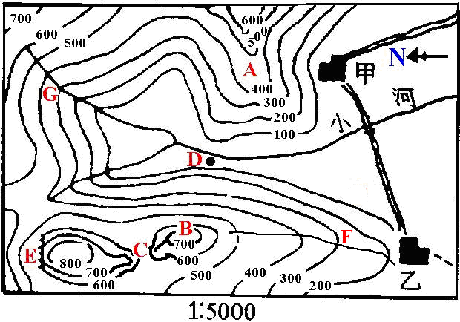
(1)图中字母所表示的地形部位分别是:
B__________ C__________ E__________ F__________ G_________
(2)图中AD和BD线所在地, 坡度比较陡的是_____________
(3)图中甲村庄在乙村庄的________方; 小河的流向是________________.
(4)该地区用水很紧张, 为此决定修一座水库, 你认为大坝应修在___________处.
32．读“等高线地形图”，回答问题：(5分)
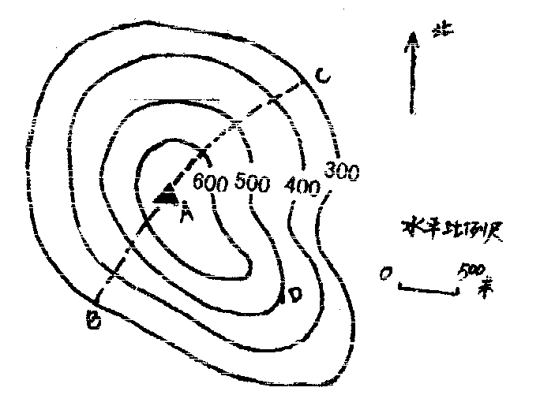
（1） 分别从B处和C处向A点前进，较容易到达山顶的是 处，理由是 。
（2）图中D点海拔为 米。它和C点的相对高度
是 米。
（3）将图中直线水平比例尺改用文字式表示，图上1厘米代表实际距离 米。

参考答案
一．单项选择题
1-5 DBCBD 6-10 BABBB 11-15 DAABA 16-20 BDDDA
二填空题
1.90°N 90°S 2.180° 4.5.1亿平方千米 6371千米 6357千米 3.南北方向 东西方向 4.南北纬0°-30° 南北纬 30°-60° 南北纬60°-90° 5. 比例尺 方向 图例 6.文字式 数字式 直线式
三．综合题
26．（1）A（60°N，60°W ）或（60°W,60°N） C (40°S,40°E) 或（40°E,40°S）
（2）B C A
（3）低 中
27．（1）北寒带 北温带 热带
（2）北极圈 66.5°N ， 北回归线 23.5°N ， 南回归线 23.5°S
（3）A E
28（1）A
（2）A、D
（3）C、D
（4）A
（5）B、C
29（1）略
（2）东南
（3）东南-西北
（4）440米
（5）略
31（1）山顶、鞍部、陡崖、山脊、山谷
（2）BD
（3）东北 自北向南向东南
（4）D
32（1）C 从C处等高线稀疏，坡度陡
（2）500 200
（3）500

